Vi har en gavekonto der vi har fått penger for å bruke til Solhøgda.
Jeg har tidligere spurt om pårørende har noen ønsker. Vi har fått inn et ønske, elektrisk rullestol som kan brukes om noen ønsker å gå tur med sine pårørende. Dette har vi kjøpt inn.
Fra denne kontoen har vi også kjøpt en «drosjesykkel», denne har blitt litt brukt i sommer (fikk den medium juli), på tross av dårlig vær har den vært til stor glede allerede. Vi skal forsøke å få noen frivillige som kan komme og sykle litt når det er godt vær.
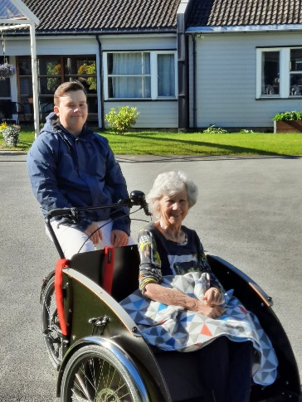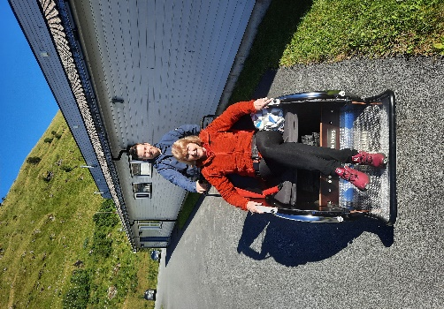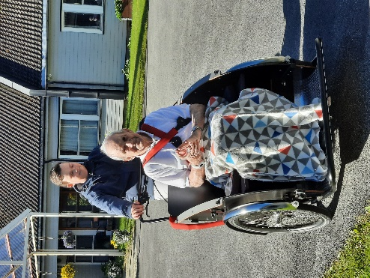

Vi henter også fra denne kontoen til å pynte opp uteområdet. Her har vi vært så heldig at en av de ansatte har tatt på seg å pynte og ordne ute.
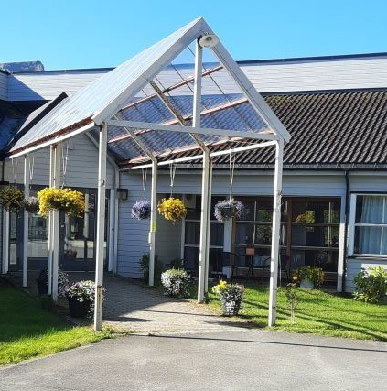
Bårerommet vårt trengte også en oppgradering. Der har vi fått noen til å sy et flott teppe til båren. Rommet trengte en oppgradering og vi har lenge hatt tanker om hvordan vi kan gjøre det finere og mere innbydende. Vi fikk noen ungdommer til å male en vegg. Vi syntes det ble flott.
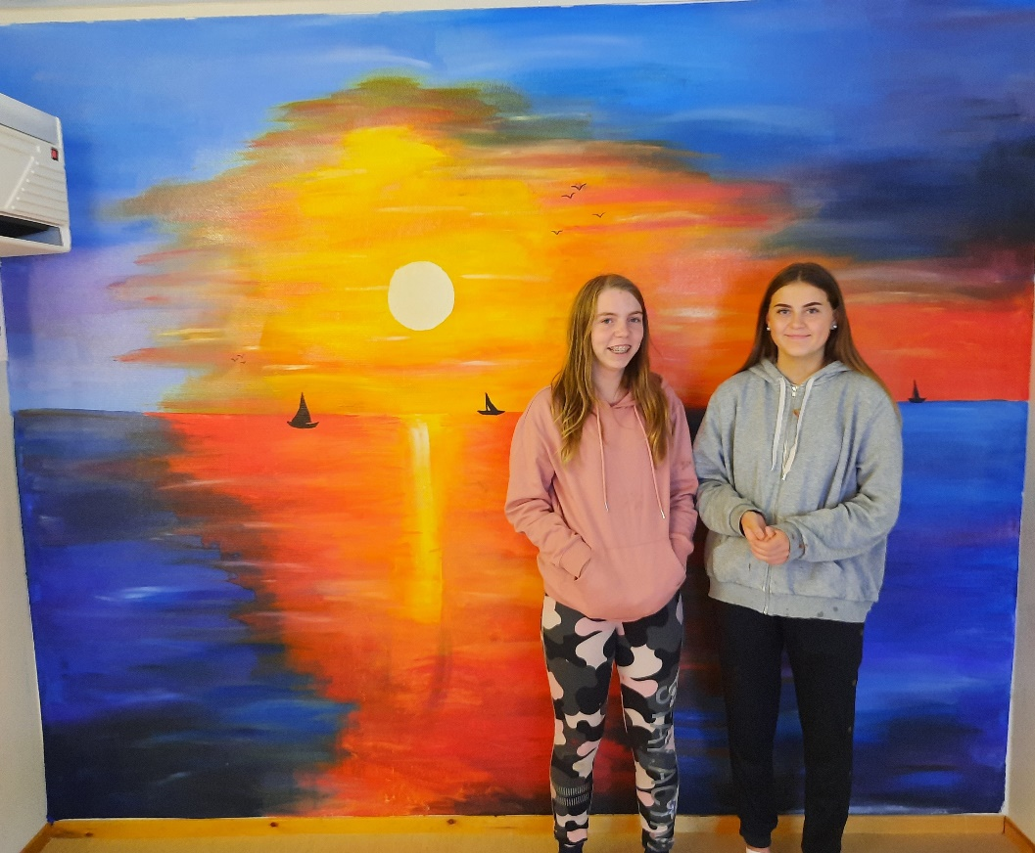
To av våre 3 kunstnere:
Camilla Nicolaisen og Viola Sørgård
I tillegg var
Natalie Nicolaisen med å lage dette bildet.
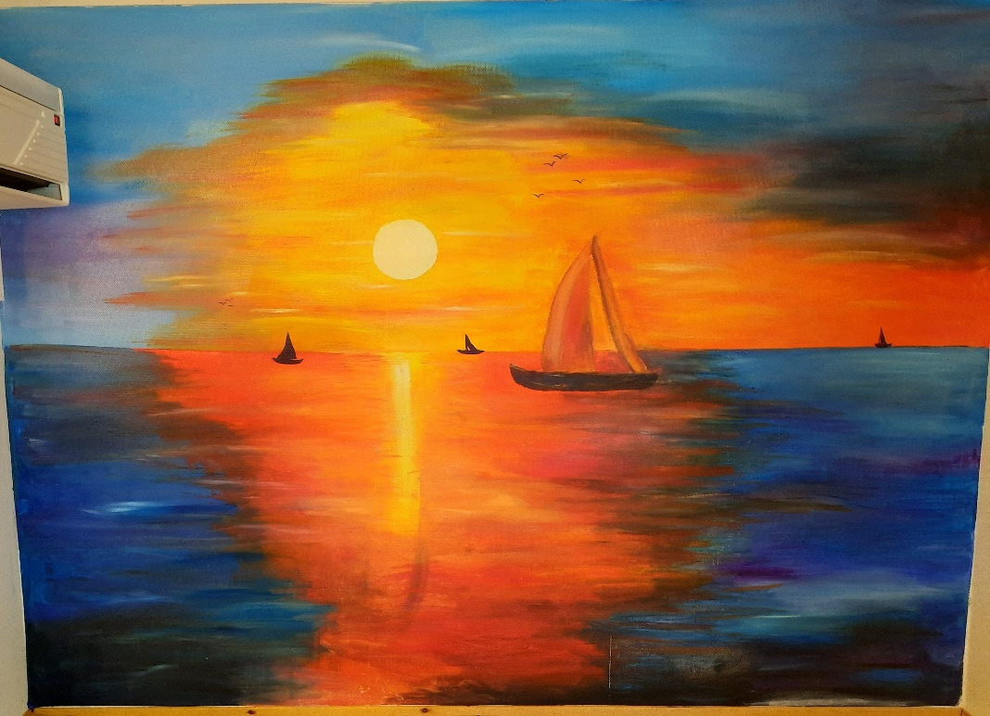

Vi takker for alle bidrag til denne kontoen.

